Guia de Instalação: Ambiente de Banco de Dados Local (MySQL & DBeaver)
Este guia foi desenvolvido para fornecer um passo a passo completo e detalhado para a configuração de um ambiente de banco de dados SQL local, utilizando o MySQL 8.x e a IDE DBeaver.

1. Instalação do MySQL 8.x

Windows
- Acesse o site oficial do MySQL e baixe o MySQL Installer for Windows.
- Execute o instalador e escolha a opção "Custom" para selecionar apenas os componentes necessários.
- Selecione MySQL Server 8.0.x.
- Na etapa de configuração "Type and Networking", mantenha o Port 3306.
- Em "Authentication Method", escolha "Use Strong Password Encryption".
- Defina uma senha para o usuário root (anote-a, pois será necessária no DBeaver).
- Avance até concluir a instalação e certifique-se de que o serviço do MySQL está rodando.

macOS (via Homebrew)
- Abra o Terminal.
- Instale o MySQL utilizando o comando:
brew install mysql
- Inicie o serviço do MySQL:
brew services start mysql
- Configure a segurança e a senha do root:
mysql_secure_installation

Linux (Ubuntu/Debian)
- Abra o Terminal e atualize os pacotes:
sudo apt update
- Instale o servidor MySQL:
sudo apt install mysql-server
- Verifique se o serviço está ativo:
sudo systemctl status mysql
- Execute o script de segurança para definir a senha:
sudo mysql_secure_installation

2. Instalação do DBeaver Community
O DBeaver é uma ferramenta universal para gerenciamento de bancos de dados que suporta diversos sistemas.
Sistema Operacional | Método de Instalação
Windows | Baixe o instalador .exe do site oficial (dbeaver.io) e siga o assistente.
macOS | Baixe o arquivo .dmg ou use brew install --cask dbeaver-community.
Linux | Baixe o pacote .deb (para Debian/Ubuntu) ou use o Flatpak.

3. Conectando o DBeaver ao MySQL Local
- Abra o DBeaver.
- Clique no ícone de "Nova Conexão" (ícone de tomada no canto superior esquerdo).
- Selecione MySQL na lista de bancos de dados.
- Na aba "Main", insira as seguintes informações:
  - Server Host: localhost
  - Port: 3306
  - Username: root
  - Password: (A senha que você definiu na instalação do MySQL)
- Clique em "Test Connection". Se for a primeira vez, o DBeaver solicitará o download dos drivers do MySQL. Confirme o download.
- Após o teste bem-sucedido, clique em "Finish".

4. Verificação Final
Para garantir que tudo está funcionando, abra o Editor SQL no DBeaver e execute o comando abaixo:
SELECT VERSION();
O resultado deve retornar algo como 8.x.x, confirmando que seu banco de dados está pronto para uso.

5. Como Encerrar o Serviço MySQL (Background)
Caso precise interromper a execução do banco de dados em sua máquina, utilize os comandos abaixo de acordo com seu sistema operacional:

Windows
No terminal (como Administrador), execute:
net stop mysql
Dica: Você também pode usar o aplicativo "Serviços" (services.msc), localizar o serviço "MySQL" e clicar em "Parar".

macOS
No terminal, execute:
brew services stop mysql

Linux
No terminal, execute:
sudo systemctl stop mysql

6. Criando um Usuário
Crie um usuário diferente do root para que você possa utilizar em seus testes e também executar o script de criação de banco de dados
- Abra o DBeaver e se conecte ao localhost
- Selecione Create New User (Criar Novo Usuário)
  - 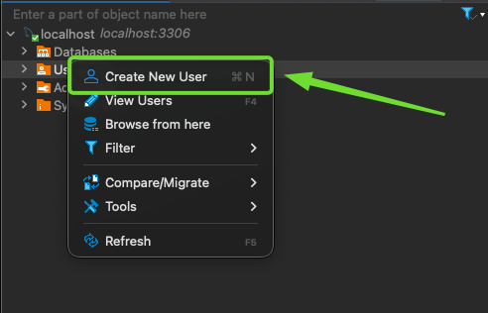
- Coloque o User Name (nome), Password (senha), Confirm (confirme a senha) e clique em Save (Salvar)
  - 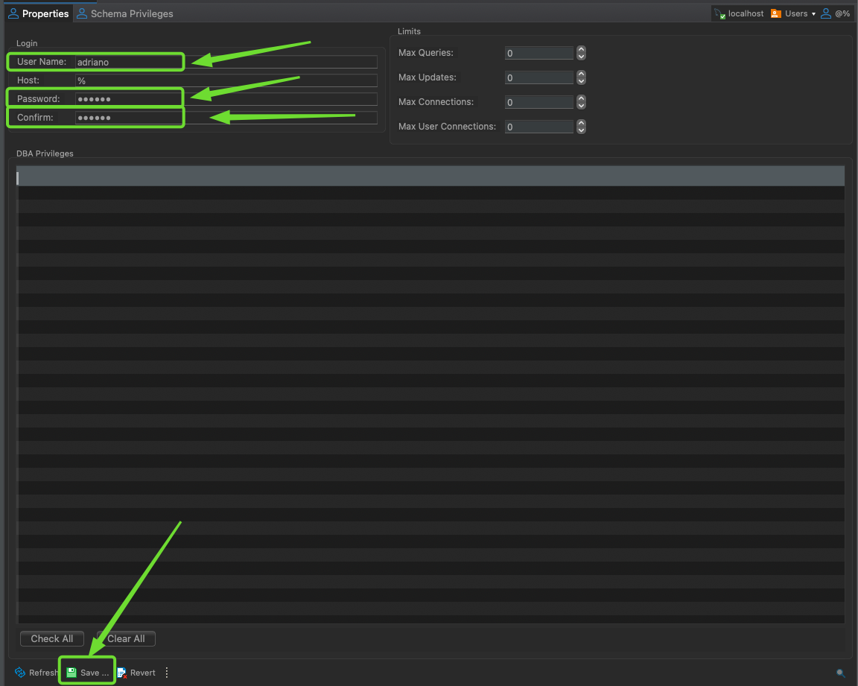

OBS.: A senha deve possuir Maiúsculas, minúsculas, números e caracteres especiais para cumprir normas de segurança.
- Após criar o usuário, escolha Schema Privileges e atribua os seguintes privilégios ao usuário recém criado
  - 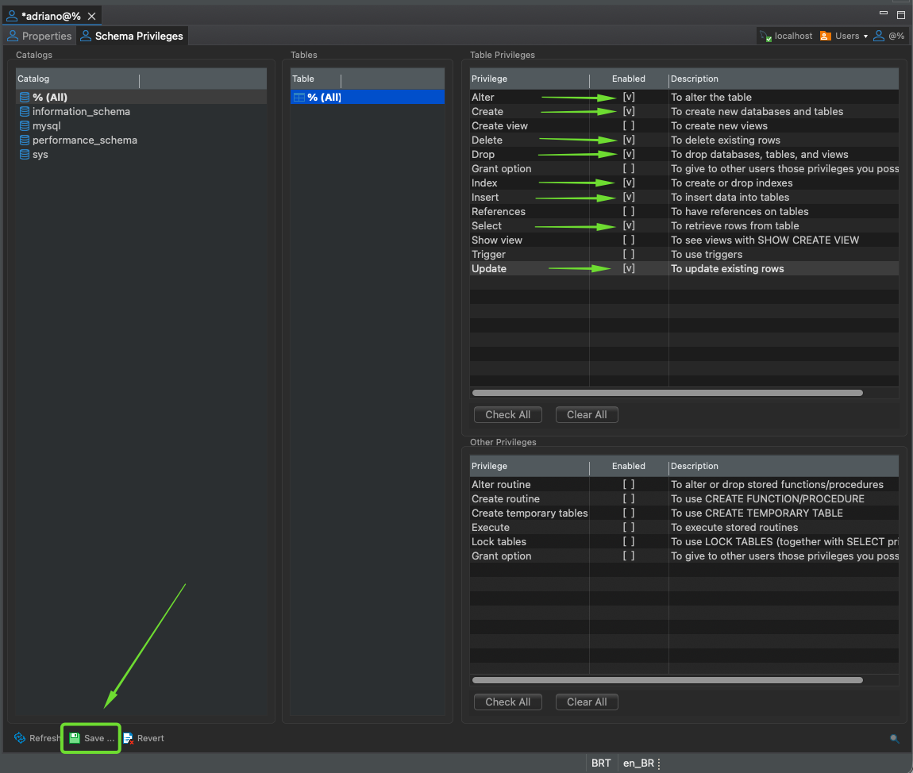
  - Clique em Salvar e depois em Execute (Executar) no popup que se abrirá
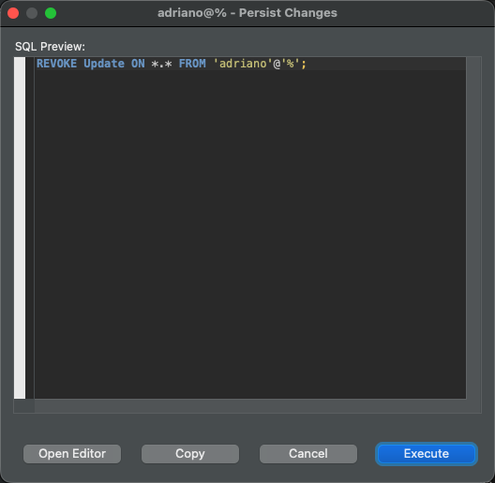
OBS.: Agora você conseguirá executar os scripts de criação de dados fictícios e testar os comandos em SQL.

7. Executando os passos

Após as instalações do MySQL e DBeaver e feitas as devidas configurações do usuário, execute os seguintes passos:
- Baixe o arquivo globaltech_app.zip e descompacte na sua pasta de estudos.
- Instale as dependências do arquivo requirements.txt (dê preferencia para usar um Ambiente Virtual, ex.: use o UV https://docs.astral.sh/uv/getting-started/installation/).
- Esteja com o teu banco de dados ativo e em execução em segundo plano.
- Execute os comandos do arquivo globaltech_database.sql no DBeaver.
- Execute o script globaltech_data_gen.py para gerar os dados e armazenar no localhost.

8. Erro comum
Ao iniciar o serviço de MySQL localmente é possivel que o erro de conexão “Public Key Retrieval is not allowed” apareça.
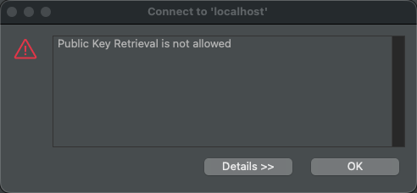
Para resolver, habilite essa configuração no seu DBeaver
- Abra o DBeaver.
- Clique em Edit Connection ou aperte a tecla F4 com a conexão localhost selecionada
  - 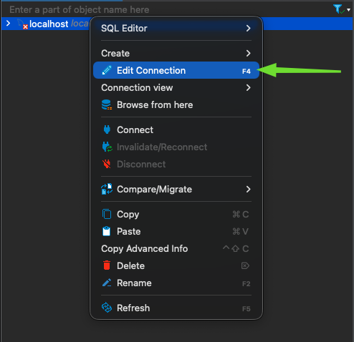
- Selecione Driver properties

- No item allowPublicKeyRetrieval, selecione TRUE
  - 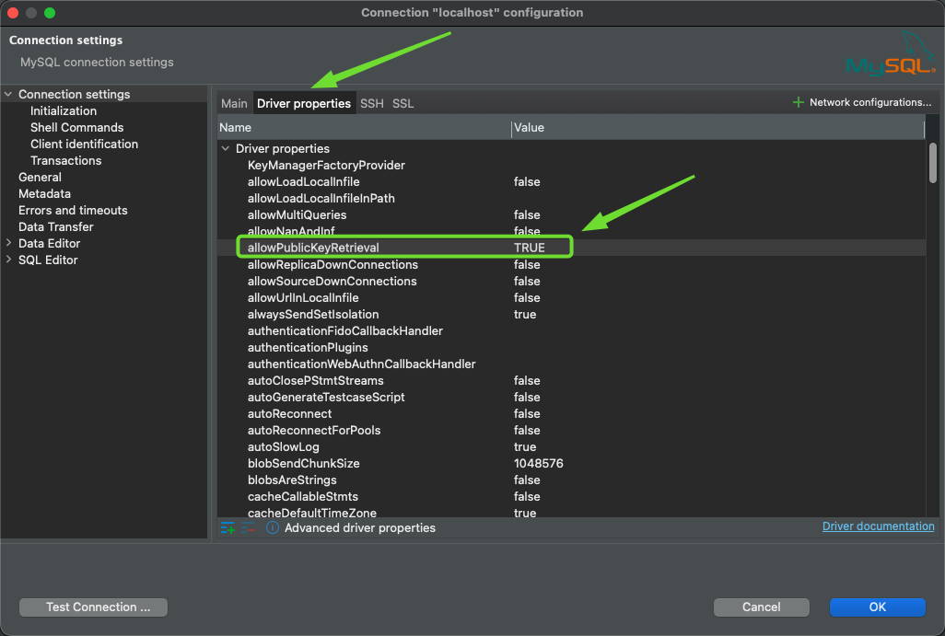
- Pronto! Será possível clicar em Test Connection e deverá aparecer um popup informando que está Connected
  - 